（S290）顾客特殊要求
更新项目序号 | 更新项目名称 | 更新时间 | 客户协议编号
共用部分 | 3.序列号2） | 20210906 | 波特添加序列号要求刘中强2021-09-01310051民品顾客质量要求评审表
共用部分 | 3序列号 | 20210415 | 20210319工艺与客户确认的结果
备注：更新的内容以蓝色字体显示。
共用部分：
- 标记:
板上不允许添加任何原文件中没有的标记，包括公司标记、周期、电测章、阻抗序列号、无铅标记等，工卡要备注不允许加电测章，文件中或制作通知单中有要求加标记的，需要反馈处理；
2 钻孔：
无公差要求的情况下可以按照如下公差要求控制：大于等于6.2mm的PTH孔公差按+/-5mil控制，大于等于6.3mm的NPTH孔公差按+/-4mil控制
3. 序列号
1）序列号允许断号，但不允许重号，走大板流程：字符---终固化---序列号---终固化---后工步
2）板上需要添加序列号，序列号格式WWYY+00X,每个批次从001开始；序列号位置：板子正面右上角 LOGO/板编号丝印下方（如下图所示）
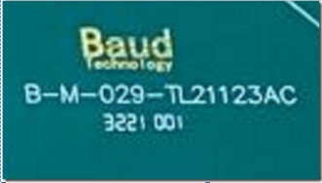

预审部分： 无

CAM部分： 无

